國立大里高中 96學年度 第1學期 第1次期中考數學科試題 命題老師:邱繼輝 校題老師：陳育如

班級__二_____年_______班 座號_______ 姓名__________ 試題(含答案卷)共___3__頁
一、多重選擇題：(2題，每題6分，共佔12%；多一個或少一個正確選項給3分，其餘不給分)
1. 如下圖所示，兩射線OA與OB交於O點，試問下列選項中哪些向量的終點會落在陰影區域內？
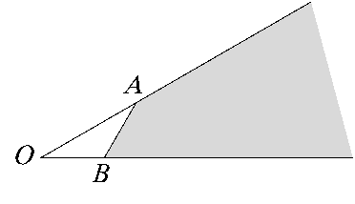
(1)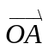+ 2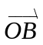 (2)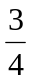 − (3)+ (4) − (5)+

2. .
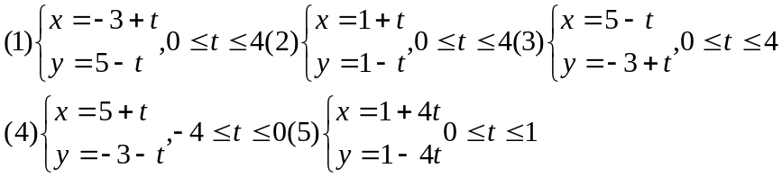

二、填充題：(13格，每格6分，共佔78%)
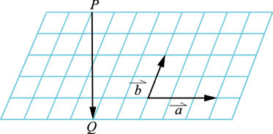
1.. 如右圖，每小格皆為邊長是1的菱形，
若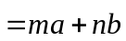，則數對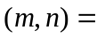________。(全對才給分)

2. 設 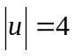，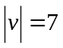，且已知和的夾角為60°，則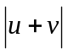=_____________。

3. 設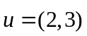，且設直線L的方程式為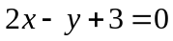，則在L上的正射影向量為___________。

4. 設為實數且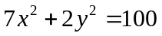，則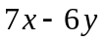之最大值為___________。

5. 設為平面上的一個三角形，為此三角形內部之一點(含邊界)，若的面積為8，且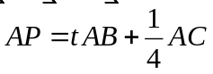，其中為一實數，則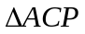的最大面積為____________。

6. 設＝（cosθ , sinθ），＝（cos2θ , sin2θ），0θ2π，求│2－│的最大值。

7. 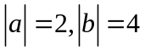，若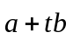平分與之夾角，則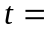___________。

8. 平行四邊形ABCD中，E在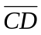上且=3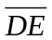，F為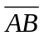中點，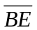與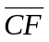交於P，若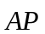=x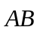+y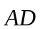，則數對(x，y) 為____________。

國立大里高中 96學年度 第1學期 第1次期中考數學科試題 命題老師:邱繼輝 校題老師：陳育如

班級__二_____年_______班 座號_______ 姓名__________ 試題(含答案卷)共___3__頁

9. 兩直線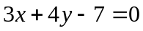與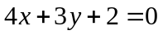所夾鈍角平分線為____________。

10.設為不共線三點，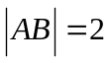，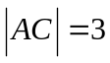，若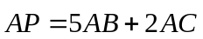且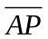交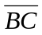於，則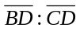=___________。

11. 如圖，長方體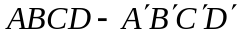，三邊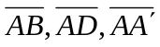的長分別為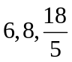，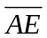與底面的對角線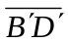垂直於；則=___________。

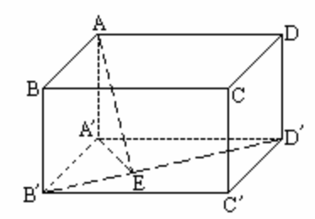

12. 如圖，ABCD 是正方形，E 是AB 的中點,如將△DAE 和△CBE 分別沿虛線DE 和CE 折起，使 與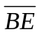重合，記A 與B 重合後的點為P，則平面PCD 與平面ECD 所夾的兩面角為___________。
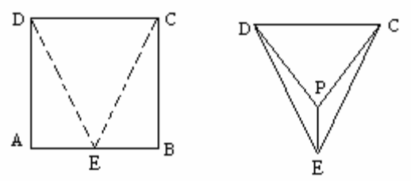

13. 正三角形ABC與正方形ABPQ，分別在兩個相互垂直的平面上，則cos∠CAP = ___________。

二、計算題：(1題，每題10分，共佔10%，須寫計算過程，否則不予計分)

1. △ABC中，=2，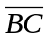=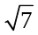，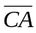=3，H為∆ABC的垂心，(1)求•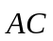 (5%)(2)若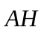=x+y，求數對(x，y) (5%)。

國立大里高中 96學年度 第1學期 第1次期中考數學科試題 命題老師:邱繼輝 校題老師：陳育如

班級__二_____年_______班 座號_______ 姓名__________ 試題(含答案卷)共___3__頁

一、多重選擇題：(2題，每題6分，共佔12%；多一個或少一個正確選項給3分，其餘不給分)
1. | 2.

二、填充題：(13格，每格6分，共佔78%)
1. | 2. | 3. | 4. | 5.
6. | 7. | 8. | 9. | 10.
11. | 12. | 13.

三、計算證明題： (1題，每題10分，共佔10%，須寫計算過程，否則不予計分)
1.

國立大里高中 96學年度 第1學期 第1次期中考數學科試題 命題老師:邱繼輝 校題老師：

班級__二_____年_______班 座號_______ 姓名__________ 試題(含答案卷)共___3__頁

一、多重選擇題：(2題，每題6分，共佔12%；多一個或少一個正確選項給3分，其餘不給分)
1. | 2.
(1)(3)(5) | (2)(3)(4)(5)

二、填充題：(13格，每格6分，共佔78%)
1. | 2. | 3. | 4. | 5.
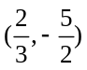 | 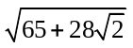 | 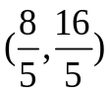 | 50 | 6
6. | 7. | 8. | 9. | 10.
3 |  | (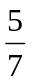，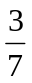) | 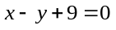 | 2:5
11. | 12. | 13.
6 | 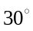 | 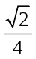

三、計算證明題： (1題，每題10分，共佔10%，須寫計算過程，否則不予計分)
1.

Ans：3；